Formatação do HD: quando fazer?

Quando nada funciona e o computador para de funcionar, o jeito é formatar o disco rígido. Saiba quais procedimentos tomar antes de formatar e tenha o sistema em ordem novamente.
Por Rodrigo Lima em 10/Ago/2010
Compartilhe:

Uma solução popularmente recomendada por técnicos e entendidos de informática para problemas no computador é a formatação do disco rígido. Esta é uma prática radical, já que a formatação apaga todos os arquivos do HD para que o usuário possa reinstalar novamente o seu sistema operacional.
Ela é indicada para quando o computador apresenta diversos erros constantes, além da instabilidade geral. Isto ocorre por diversos motivos, entre eles, quando instalamos e desinstalamos programas em série, quando o computador é atacado por vírus, ou até mesmos por más práticas de uso do sistema.
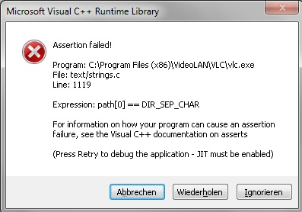
_{Um dos vários erros do windows}
Quando nem mesmo programas de manutenção geral do Windows dão jeito no sistema, como o CCleaner , que elimina o lixo do registro, e o JkDefragGUI , que faz a desfragmentação do HD, é a hora certa de formatá-lo e começar do zero.

Os cuidados pré formatação
Antes de pensar em formatar seu computador, tenha em mente que este é o último recurso. O ideal é sempre evitá-lo, pois há alguns cuidados importantes que devemos ter antes e depois da formatação.
Quando o computador apresentar erros constantes, como congelamento ou a famosa "tela azul da morte", verifique se eles são decorrentes de hardware, como memória RAM ou cooler. Passe uma borracha comum nos pentes de memória para eliminar alguma sujeira e trabalhe com a CPU aberta por um momento. Verifique se o cooler não para de funcionar. Caso esteja tudo bem com a parte de hardware, é hora de partir para a formatação.
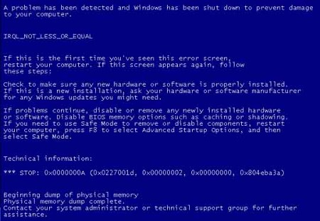
Tela azul da morte: um dos motivos para a formatação
Para aqueles quem possuem arquivos importantes, é necessário gravá-los antes de apagar por completo o disco rígido. Grave-os em um DVD ou passe-os para um disco rígido externo, afinal, ninguém vai querer baixar novamente toda a instalação do sistema. Não se esqueça também de salvar os favoritos do navegador.
Outro procedimento essencial é reservar o CD da placa mãe para instalar os drivers primários do computador ao final da formatação do disco rígido. A alternativa é utilizar o DriverMax , programa útil e que realiza o backup de todos os drivers já instalados no computador.

Fonte: http://www.superdownloads.com.br/materias/formatacao-do-hd-quando-fazer.html#ixzz1hRs0yQtI

Prepare seu HD para a formatação

Veja como particionar seu HD antes de formatá-lo e instalar novamente o Windows usando o programa grátis GParted
Por Rodrigo Lima em 18/Ago/2010
Compartilhe:

Quando o Windows começa a apresentar diversos erros que não são corrigidos nem com procedimentos de manutenção, é hora de formatar o computador e começar tudo de novo, como mostra a matéria da semana passada do Superdownloads.
Existem duas maneiras para isso. A primeira pode ser feita antes da reinstalação do sistema operacional, a partir da ferramenta nativa do disco. Com esta ferramenta, o usuário pode particionar seu HD da maneira que achar mais conveniente.
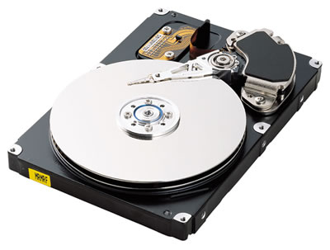
O outro modo para se particionar e preparar seu disco rígido antes da instalação do Windows, ou outro sistema operacional, é por meio de um aplicativo. O GParted é um grande nome para este fim, já que é compatível com Linux, Mac OS X e Windows e possui boa aceitação entre os usuários do Superdownloads.
Quem optar pelo Gparted encontrará tanto opções simples quanto avançadas para o processo de formatação e particionamento de disco. O programa executa a formatação nos formatos mais populares, como FAT 16, FAT 32, NTFS e EXT, e permite o redimensionamento, renomeação e exclusão de partições já existentes, além de executar testes em busca de erros no HD.

FAT 32 ou NTFS?
Os formatos FAT 32 e NTFS são os mais usados atualmente. Quem não conhece as diferenças entre os dois tem chances de escolher o errado. A principal diferença é que um HD formatado no sistema FAT 32 suporta arquivos de no máximo 4 GB, o que significa que será impossível assistir aquele filme ripado em alta definição que está na Internet e que ocupa cerca de 6 GB.
Ao contrário do FAT 32, no NTFS não há limitação no tamanho dos arquivos que são salvos no HD. Ele também possui maior nível de segurança e suporta partições de até 2 TB em um único disco, além de ser mais rápido.

Como particionar com o Gparted
Baixe o Gparted no Superdownloads e grave-o em um disco utilizando uma ferramenta para gravação em imagens ISO. O Nero Burning ROM 11 , o CDBurnerXP e o ImgBurn cumprem com eficácia esta etapa. Com o disco pronto, você deverá inseri-lo no drive e reiniciar o computador, configurado para dar o Boot pelo CD.
O sistema operacional não será carregado, mas sim a ferramenta do Gparted. Antes de usá-lo no ambiente gráfico, é preciso configurá-lo de acordo com suas preferências, como linguagem e modelo de teclado. Opções simples, mas importantes.
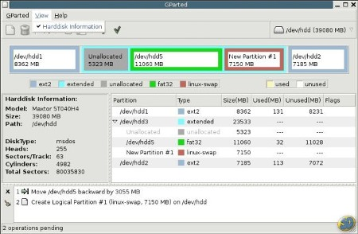
_{Tela principal do Gparted}
Após a configuração, o Gparted exibirá uma representação gráfica do disco rígido, com todas as partições. Os botões New e Delete adicionam novas partições e apagam as já existentes, respectivamente.
Para modificar o tamanho, basta clicar em Rezise/Move. Uma nova janela aparecerá, a partir da qual o usuário poderá modificar o tamanho das partições clicando nas setas laterais, ou então digitar manualmente o valor nos campos disponíveis.

Matérias Relacionadas
- Formatação do HD: quando fazer?
- Prepare seu HD para a formatação
- Como instalar o Windows XP
- Como instalar o Windows Vista
- Como instalar o Windows 7Fonte: http://www.superdownloads.com.br/materias/como-formatar-o-hd.html#ixzz1hRqJfLpY

